INDICE DE ESTA PARTE
SE PUEDE ABRIR CADA CARPETA Y SE ENCUENTRAN EN
CARPETA Y LIBROS | NUMERO DE CITAS
21

20

7

14

27

31

8

18

12

10

18

12

12

9

71

18

25

62

17

16

SON 219 CITAS DEL ANTIGUO TESTAMENTO

SON 207 CITAS DEL NUEVO TESTAMENTO

SON 428 CITAS DE LOS 73 LIBROS BIBLICOS

ORACION Y BIBLIA
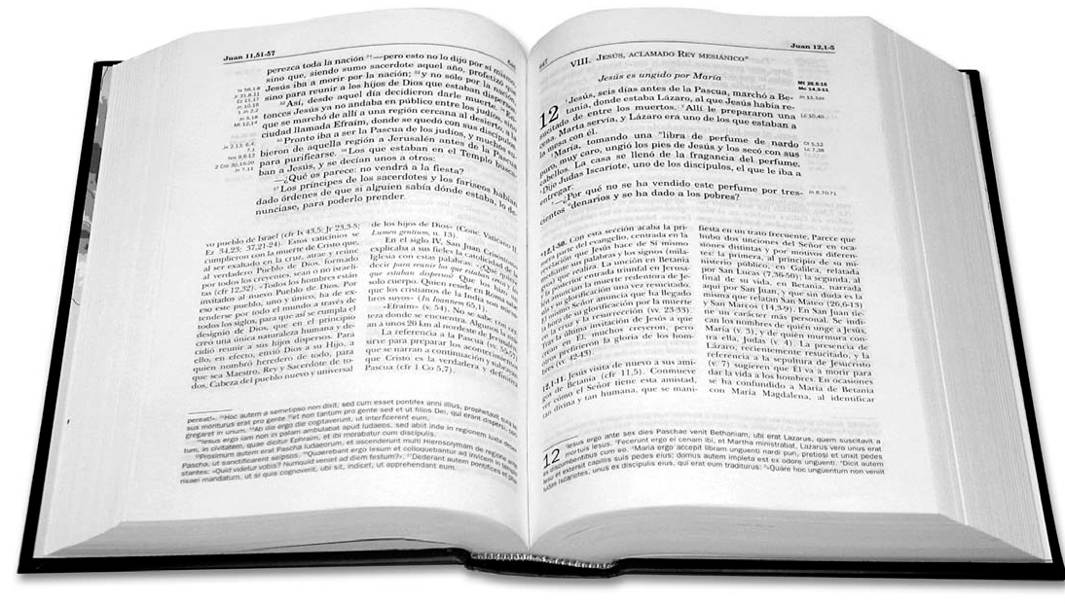

La primera fuente de oración se encuentra en la Palabra de Dios. Y la palabra escrita está en la colección de los libros del Antigo y del Nuevo Testamento que llamamos “los libros”, en griego Biblia. Esa Palabra de Dios escrita en los 73 libros del ambas colecciones: 46 del Antiguo y 27 del Nuevo Testamento, debe ser para el cristiano la primera fuente de su inspiración para entender, vivir y practicar la oración. Primero por ser de inspiración divina lo que en la Biblia late; segundo por ser oración, lo que la persona desea, busca o necesita.

Estrictamente la Biblia recoge lo que Dios ha querido decir a los hombre por via de revelación o de inspiracion: se escribieron entre muchas cosas, plegarias, súplicas, alabanzas, votos, himnos, porque el escritoe se sintio impulsado por un movimiento interior y en lo que tuvo esa inspiración, lo dejó consignado.

En ocasiones escribió cosas que no podía conocer por vias naturales, pero de alguna manera misteriosa Dios se lo comunicó para que lo escribiera. Y también lo dejó escrito.

Pertenece a la esfera del misterio lo que hay en la Sagrada Escritura y como hace siglos , a veces milenios, llegó a ser escrito. Pero sabemos que lo fue por inspiración o por revelación.

Revelacion significa que Dios nos decubre algo o alguien misterioso; y que los hombres no podrían descubrir si no fuera porque Él nos lo quiere comunicar. Por ejemplo sabemos que el hombre nace con “pecado original” sin que podamos decir mucho más al respecto.

Inspiración significa que las muchas cosas, hechos, gestos, personas o lugares que por vías naturales podría descubrir y conocer el que escribe, quedan escritas en el texto sagrado porque Dios inspiró a los escritores sagrados (hagiografos) que quisieran escribirlo. Sabemos que Jesús nacio en Belen y vivió en Nazareth por que hubo testigos que lo escribieron y su dato escriti llegó hasta nosotros

Para una y otra acción que en la Biblia se registra, debemos acudir a ella con determindas disposiciones, que recordamos, para ternerlas en cuenta cuando de orar se trata. Hay pasajes bíblicos sobre la oración que nos enseñan cómo debemos presentar nuestras peticiones delante de Dios.

En las siguientes palabras tomadas del mensaje bíblico se expresa que hay ciertos conceptos relacionados con la oración, tal como la fe, el respeto a la voluntad de Dios, la sencillez, la confianza en lo que se dice o se pide, la confianza, la humildad.

Reflejamos tres principales conceptos
Humildad:
"Cuando oréis no seáis como los hipócritas, porque a ellos les encanta orar de pie en las sinagogas y en las esquinas de las plazas para que la gente los vea. Les aseguro que ya han obtenido toda su recompensa. Pero tú, cuando te pongas a orar, entra en tu cuarto, cierra la puerta y ora a tu Padre, que está en lo secreto. Así tu Padre, que ve lo que se hace en secreto, te recompensará". Esto lo dijo Jesús. Mateo 6. 5-6

Sencillez:
" Y al orar, no habléis sólo por hablar como hacen los gentiles, porque ellos se imaginan que serán escuchados por sus muchas palabras." Mateo 6.7

Consciencia y claridad
"Ya se acerca el fin de todas las cosas. Así que, para orar bien, manténganse sobrios y con la mente despejada." (1 Pedr. 4.7)

Confianza y fe:
"Tenéis que pedir con fe y confianza, sin dudar nada, porque el que duda es como las olas del mar, que el viento agita y lleva de un lado a otro. Quien es así, no espere recibir del Señor cosa alguna, pues quienes titubean son inconstantes en todo lo que hacen no son aceptos a Dios." Santiago 1:6-8

En los libros de la Biblia, tanto los del antiguo como los del nuevo Testamento, nos dan consignas sobre cómo hemos de orar. Es lo queremos recordar para que la oración sea como Dios quiere.
"¿Hay algunos entre vosotros que estáis afligido? Que ore a Dios. ¿Alguno que esta alegre? Que cante alabanzas. ¿Hay alguno enfermo? Que se llame a los ancianos de la iglesia, para que oren por él y lo unjan con aceite en el nombre del Señor. La oración de fe sanará al enfermo, y el Señor lo levantará de su lecho. Si acaso ha pecado, sus pecados le serán perdonados. Confiesen sus pecados unos a otros, y oren unos por otros, para que sean sanados. La oración del justo es muy poderosa y efectiva."- Santiago 5.13-16

El mismo Jesús lo dijo:

"Pedid y Dios os dará; buscad y encontraréis; llamad a la puerta y se os abrirá. Porque el que pide, recibe; y el que busca, encuentra; y al que llama a la puerta, se le abre. ¿Acaso alguno de vosotros sería capaz de dar a su hijo una piedra cuando le pide pan? ¿O de darle una serpiente cuando le pide un pescado? Pues si vosotros, que son malos, sabéis dar cosas buenas a los hijos, ¡cuánto más vuestro Padre que está en el cielo dará cosas buenas a quienes se las pidan!" Mateo 7.7-11

Por eso debemos mirar lo que en la Biblia se dice de la oración y debemos asumirlos como consigna del modo, del contenido, del tiempos y de la intención con que demos orientar nuestras plegarias
Debemos estar atentos a los modos que Jesús empleaba en la plegaria y debemos imitar sus ejemplos y escuchar sus palabras. El dijo: "Y todo lo que pidáis al Padre en mi nombre, yo lo haré, para que el Padre sea glorificado en el Hijo. Si algo pedís en mi nombre, yo lo haré". Juan 14.13 y 14

Estos son los libros del Antiguo Testamento, ordenados
según la costumbre occidental:
Tanaj [nombre en hebreo] | Atribuido tradicionalmente a | Iglesia Protestante | Iglesia Católica | Iglesia Ortodoxa
Génesis [בְּרֵאשִׂית / Bereshit] | Moisés | Génesis | Génesis | Génesis
Éxodo [שְׁמוֹת / Shemot] | Moisés | Éxodo | Éxodo | Éxodo
Levítico [וַיִּקְרָא / Vayikra] | Moisés | Levítico | Levítico | Levítico
Números [בַּמִדְבַּר / Bamidbar] | Moisés | Números | Números | Números
Deuteronomio [דְּבָרִים / Devarim] | Moisés; terminado por Josué | Deuteronomio | Deuteronomio | Deuteronomio
Josué [יְהוֹשֻעַ / Yehoshúa] | Josué | Josué | Josué | Josué
Jueces [שׁוֹפְטִים / Shoftim] | Samuel | Jueces | Jueces | Jueces
Rut [רוּת / Rut] | Samuel | Rut | Rut | Rut
Samuel [שְׁמוּאֵל / Shemuel] | Samuel, Gad , Natán | I Samuel | I Samuel | I Samuel
 | Gad, Natán | II Samuel | II Samuel | II Samuel
Reyes [מְלָכִים / Melajim] | Jeremías | I Reyes | I Reyes | I Reyes
 | Jeremías | II Reyes | II Reyes | II Reyes
Crónicas [דִּבְרֵי הַיָּמִים / Divrei Hayamim] | Esdras | I Crónicas | I Crónicas | I Crónicas
 | Esdras | II Crónicas | II Crónicas | II Crónicas
Esdras [עֶזְרָא] y Nehemías [נְחֶמְיָה] | Esdras | Esdras | Esdras | Esdras
 | Nehemías | Nehemías | Nehemías | Nehemías
 |  |  |  | III Esdras
 |  |  |  | IV Esdras
 |  |  | Tobías | Tobías
 |  |  | Judit | Judit
Ester [אֶסְתֵּר] | Mardoqueo | Ester¹ | Ester | Ester
 |  |  | I Macabeos | I Macabeos
 |  |  | II Macabeos | II Macabeos
 |  |  |  | III Macabeos
 |  |  |  | IV Macabeos
Job [אִיּוֹב / Iyov] | Job | Job | Job | Job
Salmos [תְּהִילִים / Tehilim] | David, Asaf, Salomón y otros | Salmos 150 | Salmos 150 | Salmos (151)
Proverbios [מִשְׁלִי / Mishlei] | Salomón, Agur, Lemuel | Proverbios | Proverbios | Proverbios
Eclesiastés [קֹהֶלֶת / Cohelet] | Salomón | Eclesiastés | Eclesiastés (Cohelet) | Eclesiastés (Cohelet)
Cantar de los Cantares [שִׁיר הַשִׁירִים / Shir Hashirim] | Salomón | Cantar de los Cantares | Cantar de los Cantares | Cantar de los Cantares
 | Pseudo-Salomón (170-30 a.C.) (¿?) |  | Sabiduría | Sabiduría
 | Jesús de Sirac, llamado Sirácides |  | Eclesiástico (Sirácides) | Eclesiástico (Sirácides)
 | Varios |  |  | Odas
 | Pseudo-Salomón (70-60 a.C.) (¿?) |  |  | Salmos de Salomón
Isaías [יְשַׁעְיָהוּ / Yeshayahu] | Isaías | Isaías | Isaías | Isaías
Jeremías [יִרְמְיָהוּ / Yirmiyahu] | Jeremías | Jeremías | Jeremías | Jeremías
Lamentaciones [אֵיכָה / Eijá] | Jeremías | Lamentaciones | Lamentaciones | Lamentaciones
 | Pseudo-Baruch (150 a.C.) (¿?) |  | Baruch | Baruch
 | Pseudo-Jeremías (100 a.C.) (¿?) |  | Carta de Jeremías | Carta de Jeremías
Ezequiel [יְחֶזְקֵאל / Yejezkel] | Ezequiel | Ezequiel | Ezequiel | Ezequiel
Daniel [דָּנִיֵּאל] | Daniel | Daniel¹ | Daniel | Daniel
Oseas [הוֹשֵׁעַ / Hoshea] | Oseas | Oseas | Oseas | Oseas
Joel [יוֹאֵל / Yoel] | Joel | Joel | Joel | Joel
Amós [עָמוֹס / Amós] | Amós | Amós | Amós | Amós
Abdías [עֹבַדְיָה / Ovadia] | Abdías | Abdías | Abdías | Abdías
Jonás [יוֹנָה / Yona] | Jonás | Jonás | Jonás | Jonás
Miqueas [מִיכָה / Mija] | Miqueas | Miqueas | Miqueas | Miqueas
Nahúm [נַחוּם] | Nahúm | Nahum | Nahum | Nahum
Habacuc [חֲבַקּוּק / Javakuk] | Habacuc | Habacuc | Habacuc | Habacuc
Sofonías [צְפַנְיָה / Tzefania] | Sofonías | Sofonías | Sofonías | Sofonías
Hageo [חַגַּי / Jagai] | Hageo | Hageo | Hageo | Hageo
Zacarías [זְכַרְיָה / Zejaria] | Zacarías | Zacarías | Zacarías | Zacarías
Malaquías [מַלְאָכִי] | Malaquías | Malaquías | Malaquías | Malaquías

Católicos 47 aquí, pero Carta la Carta de Jeremias entre en Jeremías

Los 27 libros del Nuevo Testamento

Libro | Atribuido a
Mateo | Mateo
Marcos | Marcos
Lucas | Lucas
Juan | Juan
Hechos de los Apóstoles | Lucas
Romanos | Pablo
I Corintios | Pablo
II Corintios | Pablo
Gálatas | Pablo
Efesios | Pablo
Filipenses | Pablo
Colosenses | Pablo
I Tesalonicenses | Pablo
II Tesalonicenses | Pablo
I Timoteo | Pablo
II Timoteo | Pablo
Tito | Pablo
Filemón | Pablo
Hebreos | Pablo
Santiago | Santiago
I Pedro | Pedro
II Pedro | Pedro
I Juan | Juan
II Juan | Juan (?)
III Juan | Juan (?)
Judas | Judas
Apocalipsis o Revelación de Juan | Apóstol Juan

AT
5 Pentateuco
13 Históricos
18 Proféticos
4 Morales
3 Poéticos
43

NT
4 Evangelios
14 Cartas Paulinas
7 Cartas Católicas
1 Hechos apostólicos
1 Apocalipsis
27

